ЗАВИСИМОСТЬ ДОЛИ СОВОКУПНЫХ КРЕДИТОВ ЭКОНОМИКИ В АКТИВАХ БАНКА ОТ ЕГО ХАРАКТЕРИСТИК

ПОДГОТОВИЛИ: ЗЕХОВ МАТВЕЙ (БЭК 165) И ТУКМАЧЕВА ЮЛИЯ (БЭК 164)

ВВЕДЕНИЕ

Изучение работы каналов банковского кредитования обусловлено необходимостью понимания оптимальной реакции финансовых посредников на макроэкономическую политику, проводимую Центральным банком для воздействия на целевые показатели при рецессиях и экономических кризисах. Так, банки являются центральным звеном в кредитном канале *(the bank lending channel)* трансмиссионного механизма монетарной политики: изменение основной процентной ставки (увеличение/уменьшение) способно изменить кредитные возможности коммерческих банков (увеличить/уменьшить депозиты и резервы), что сказывается на уменьшении/увеличении инвестиций как элемента совокупного выпуска и стимулирования экономической (особенно производственной) деятельности. При анализе теоретической модели этого трансмиссионного механизма, позволяющего оценивать действия коммерческих банков в ответ на изменяющуюся монетарную политику, важно учитывать структуру банковского сектора, количество банков, их прибыльность и ликвидность (индивидуальные характеристики банков), ведь общая реакция банков может быть противоречивой при преобладании в банковском секторе неустойчивых или осторожных банков, что также усугубляется проблемами асимметрии информации и неопределённости.

Так, например, иногда множество небольших банков оказывается неподготовленным к крупным экономическим потрясениям ввиду сравнительно малой доли капитала на балансе. При действиях ЦБ, направленных на финансовую поддержку таких банков, неустойчивые банки часто могут не увеличивать предложение кредитов, но увеличить capital buffer из мотива предосторожности, то есть кредитного стимулирования экономики и выхода из экономической рецессии может не происходить. Поэтому, если таких банков преобладающее множество, ЦБ должен делать поправку на противоречащий теоретической модели результат и применять нетрадиционные меры монетарной политики и снижать неопределённость с помощью немонетарных инструментов.

Для оценки структуры банковского сектора и прогнозирования результатов кредитного расширения/сжатия, необходимо изучить балансы банков, их устойчивость и восприимчивость к проводимой монетарной политике. Данная работа имеет целью рассмотреть взаимосвязи кредитного предложения банковского сектора (выборка из 701 банка) России за 12 месяцев в 2011 году.

ОБЗОР ЛИТЕРАТУРЫ

Для построения модели, описывающей взаимосвязь между совокупным предложением кредита коммерческими банками и их характеристиками, необходимо обратиться к существующим исследованиям по заданной теме и предложенным в них моделям.

Abdul Karim, Abdul Karim и Azman-Saini (2011) исследуют кредитный канал трансмиссионного механизма монетарной политики в Малайзии (выборка состоит из 37 банков, наблюдавшихся 16 лет: с 1993 по 2016 гг.). Они оценивают взаимосвязь предложения кредитов как функцию от макроэкономических параметров (ВВП и инфляция), а также от индивидуальных банковских характеристик (размер банка, ликвидность и капитализация), применяя обобщённый метод моментов для панельных данных (Arellano и Bond, 1991) (GMM для динамических панельных данных). Они оценили модель:

$$\log{L_{it}= α_{i}+\sum_{j=1}^{l}{β_{j}⋅\log{L_{i, t-j}+\sum_{j=0}^{l}{α_{j}⋅IBOR_{t-j}}+\sum_{j=0}^{l}{ϕ_{j}⋅\log{GDP_{t-j}}}}}}+ \sum_{j=0}^{l}{δ_{j}⋅\inf_{t-j}{ +}\sum_{j=0}^{l}{λ_{i}⋅X_{i, t-1}⋅IBOR_{t-j}+η_{i}+μ_{i,t} }}$$

Где $L_{i, t-j}-$ лаггированная переменная объёма предоставленных кредитов, $IBOR_{t-j}-$ ставка по межбанковскому кредитованию (*interbank offered rate*), $GDP$– реальный объём ВВП, $inf$– темп инфляции, $X-$ индивидуальные характеристики банков (размер, ликвидность и капитализация).

Для one-step оценки, межбанковская процентная ставка overnight статистически значима и негативно влияет на объём предоставленных кредитов. Воздействие индивидуальных банковских характеристик статистически значимо влияет на предложение кредитов коммерческими банками: положительный коэффициент у фактора банковской ликвидности предполагает, что низкая ликвидность банка не позволяет ему увеличивать кредитное предложение во времена монетарного сжатия; положительный и значимый коэффициент у фактора капитализации банка предполагает, что в условиях монетарного сжатия коммерческие банки с высоким показателем капитализации способны увеличивать выдачу кредитов. Однако индивидуальная характеристика размера банка оказалась статистически незначимой при определении предложения кредитов, согласно построенной модели.

Danderski и Wojciech (2017) также изучают зависимость изменения кредитного предложения от индивидуальных характеристик банка: размера банка (доля активов банка во всех банковских активах), его прибыльности (отношение операционной прибыли к общим активам банка), капитализации (отношение общего капитала к общим активам) и ликвидности (доля ликвидных активов в общих активах) – а также от контрольных dummy-переменных, характеризующих принадлежность банка (отечественный/иностранный банк) и от номинальной процентной ставки, регулируемой ЦБ. Также авторы исследуют отношения зависимой переменной от основных макроэкономических показателей: ВВП и инфляции. Danderski и Wojcieh анализируют зависимость, используя выборку из 440 банков из 11 стран за период 1998 – 2012 гг. и тестируют её на следующей модели:

$$D.NetLoans_{ijt}= β_{0}+ β_{1}⋅FGN_{it}+ β_{2}⋅MP_{jt}⋅FGN_{it}+β_{4}⋅Bank_{it}+ β_{5}⋅Economy_{jt}+ε_{it}$$

Где $D.NetLoans_{ijt}$– реальный темп роста банковского кредитования банка $i$ страны $j$ в период $t$, $FGN$– dummy-переменная, характеризующая принадлежность банка, $MP$– изменение инструментов монетарной политики, $Bank$– индивидуальные характеристики банка (размер, ликвидность, капитализация и прибыльность), $Economy$– реальный ВВП на душу населения и инфляция.

Авторы статьи приходят к выводу о том, что *bank-lending channel* существует, причем увеличение предложение кредита коммерческими банками отрицательно зависит от ключевой процентной ставки, причем такая зависимость прослеживается сильнее для отечественных банков, чем для иностранных. Более того, количество выданного кредита растёт сильнее в маленьких банках и более прибыльных банках. Более ликвидные и высоко капитализированные банки ненамного увеличивают предложение кредита. Также увеличение предложения кредита повышается с ростом ВВП и понижается с инфляцией.

ОПИСАНИЕ ДАННЫХ

Целью данной работы также является моделирование зависимости кредитного предложения (как доли от общих активов коммерческого банка) от индивидуальных характеристик российских банков. Данные, используемые для анализа взаимосвязи, представляют собой ежемесячные наблюдения 701 банка в течение 2011 года.

В данном исследовании будет проверяться зависимость доли совокупных кредитов экономики в активах банка (далее – *credits*) от следующих показателей:

* Ставка рефинансирования – процентная ставка, по которой ЦБ выдавал кредиты коммерческим банкам (*ref_rate*). Использование данного показателя обусловлено тем, изменяя монетарный инструмент процентной ставки (увеличивая/уменьшая), ЦБ изменяет кредитные возможности коммерческого банка (делает кредитное предложение коммерческих банков более/менее дорогим).
* Уровень инфляции (в процентном соотношении к базовому периоду) (*inf_rate*). Необходимость использования данного макроэкономического показателя в исследуемой зависимости отмечена в ряде работ (Abdul Karim, Abdul Karim и Azman-Saini, (2011)), (Danderski и Wojciech, (2017)), (Ahtik, 2012). Ahtik (2012) подчёркивает способность инфляции увеличивать совокупное потребление и, соответственно, спрос на кредиты, ввиду явления денежной иллюзии. С другой стороны, инфляция способна увеличить риск и неопределённость в экономике, что будет способствовать кредитному сжатию коммерческих банков и спроса на кредитование со стороны населения. Проверим, какой из этих эффектов доминирует в российской экономике в 2011 году.

Индивидуальные характеристики банков:

* Размер банка (отношение его активов к совокупным банковским активам в экономике) (*size*). Более крупные банки способны работать с меньшими транзакционными издержками, ввиду большей экономии на масштабе, так как получение информации о них сравнительно недорогое, поэтому они могут привлечь большее кредитование со стороны фирм и населения. Поэтому монетарная политика может влиять на их кредитное сжатие в меньшей степени, по сравнению с маленькими банками.
* Ликвидность банка (отношение его ликвидных активов к общим активам) (*liquidity*). Ahtik (2012) определяет ликвидность банка как отношение его денежных средств к общим активам. Данная работа будет придерживаться последнего определения, ввиду ограниченности данных относительно других ликвидных активов. Высоколиквидные банки способны выдавать больше кредитов при изменении монетарной политики в сторону кредитного сжатия, так как обладают большей подушкой безопасности (*capital buffer*) из быстро конвертирующихся в деньги активов.
* Капитализация (отношение собственного капитала банка к общим активам) (*capita)*. В рамках ограничения существующих данных, определим собственный капитал банка как общие активы за вычетом обязательств (депозитов различным экономическим агентам + кредитов, полученных от ЦБ). Высококапитализированные банки не ограничены требованиями нормативов капитала, а потому менее восприимчивы к изменениям монетарной политики.
* Прибыльность банка (отношение прибыльности и фондов банка к его общим активам) (*roa*). Чем выше прибыльность банков, тем они, предположительно, менее восприимчивы к изменениям в монетарной политике ЦБ, ввиду обладания большей возможностью привлечения дополнительных фондов, что положительно связано с кредитными возможностями банка при стабильной макроэкономической ситуации.

Первичный анализ данных как описательных статистик представлен в таблице 1. Важное наблюдение: выборка из 701 банка сбалансированная на протяжении всего периода (12 месяцев 2011 года) по всем факторам (нет пропущенных показателей/пропущенных наблюдений)! Более полную картину относительно выборки можно проследить по графическому анализу данных.

Таблица 1. Описательные статистики исследуемых данных



ГРАФИЧЕСКИЙ АНАЛИЗ

Основными задачами графического анализа в данной работе являются выявление гетерогенности, обнаружение выбросов и получение представления о распределениях параметров. Для обнаружения выбросов построим диаграммы рассеяния признаков относительно времени и посмотрим, есть ли наблюдения, сильно выбивающиеся из основной группы. Результаты outlier - анализа представлены на рис.1. По рис 1, видно, что для зависимой переменной (*credits*) ответ не очевиден. Наблюдения распределены приблизительно симметрично относительно среднего, поэтому количество выбросов здесь небольшое.

С размером банка (*size*) всё проще: как минимум три наблюдения очень явно выбиваются из общей картины, что также прослеживается и для ликвидности (*liquidity*) и прибыльности (*roa*). Довольно большое количество банков находятся далеко от линии среднего и скорее всего будут выбросами. Относительно капитализации (*capita*) - как и в случае с зависимой переменной, данные распределены симметрично и не расположены к большому количеству выбросов. Показатели на последних двух графиках, ставка инфляции (*inf_rate*) и ставка рефинансирования (*ref_rate*), независимы от индивидуальных характеристик банков. Следовательно, графики упростятся до обычных временных рядов, а выбросы по этим показателям невозможны.

Рис 1. Диаграммы рассеяния переменных во времени

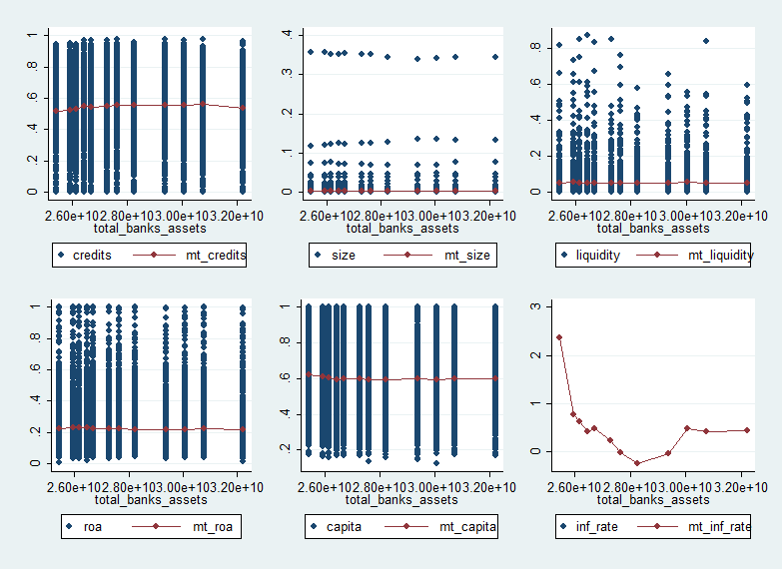



Рис 2. Диаграммы размаха

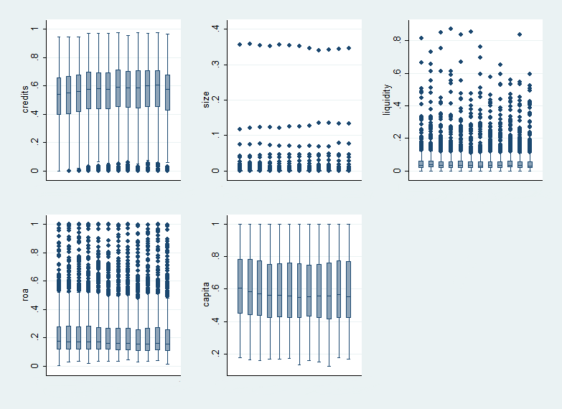

Далее рассмотрим диаграммы размаха (рис.2). Здесь представлены границы значений признаков для распознавания выбросов. Верхняя и нижняя границы определяются как верхняя и нижняя квартили плюс или минус полтора интерквартильных размаха.

Соответственно, все наблюдения, которые остались на графиках в виде точек, можно считать выбросами. Видно, что в целевой переменной немного выбросов, однако во всех переменных. Особенно сильно выбиваются наблюдения на примере размера компаний (*size*). Предположительно, они представляют собой лидеров рынка, являющихся наиболее крупными банками. Так как удалять вообще все наблюдения, подпадающие под определение выброса по диаграммам размаха, будет слишком неэкономичным по отношению к размеру выборки, фильтрация будет происходить только в отношении самых значимых выбросов и будет производиться “на глазок”. Правило фильтрации следующее: удаляем наблюдение если *liquidity* > 0.5 или *roa* > 0.85 или *size* > 0.05. В результате данного этапа анализа было удалено 24 наблюдения крупнейших банков, поэтому общее число банков становится 678.

Следующим этапом анализа будет построение гистограмм целевой переменной и выделенных признаков (рис.3). Заметим, что целевая переменная имеет распределение, близкое к нормальному. Следовательно, весьма вероятно, что остатки модели тоже будут подчиняться распределению, похожему на нормальное. Признак *size* является близким к константному. Есть основания полагать, что он вносит невысокий вклад в целевую переменную и может оказаться незначимым.

Параметры *roa* и *liquidity* имеют схожие распределения, далёкие от нормальных, однако *capita* демонстрирует схожесть с нормальным распределением, хотя гистограмма и имеет несколько асимметричный вид.

Рис 3. Гистограммы по объясняющим факторам и зависимой переменной

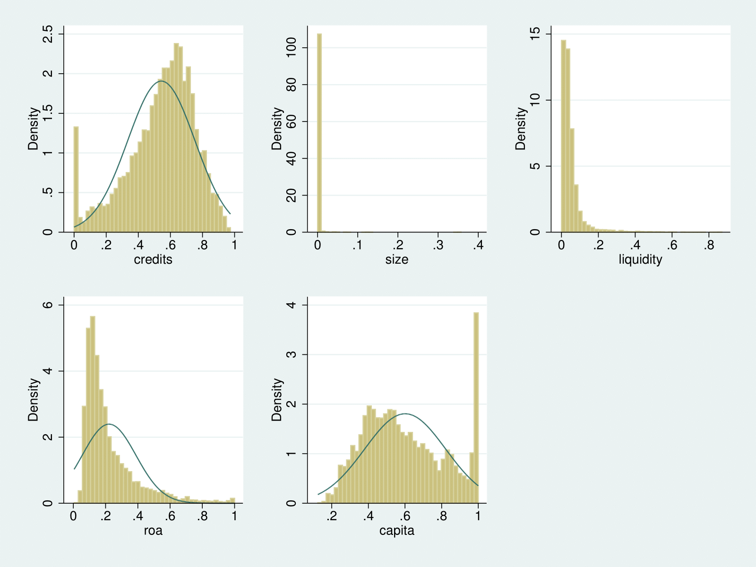

Последним из анализируемых сетов графиков рассмотрим гетерогенность по времени (рис. 4). Гетерогенность по индивидам невозможно нарисовать, ввиду невозможности поместить такое количество данных на один график. Заметная гетерогенность по времени наблюдается только в целевой переменной, так как непересекающиеся доверительные интервалы присутствуют только на этом графике. Остальные переменные, хотя и демонстрируют динамику по времени, не проявляют сильных признаков гетерогенности по времени.

Рис 4. Гетерогенность по времени

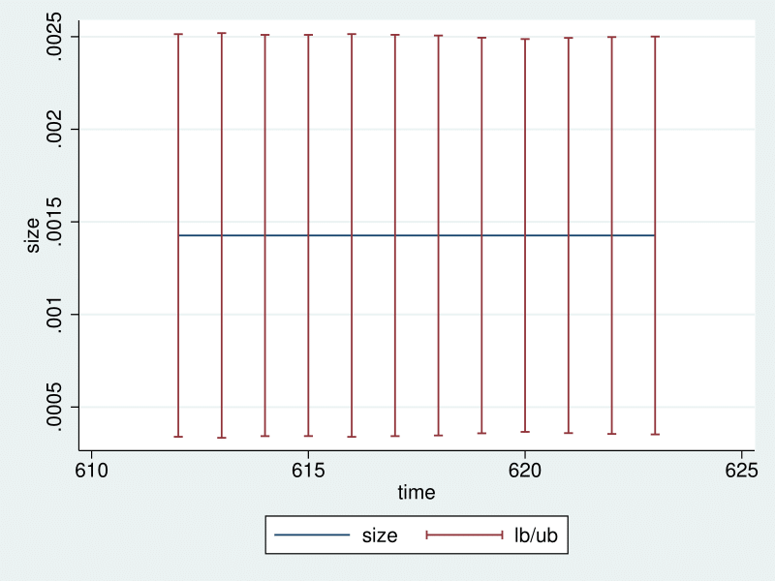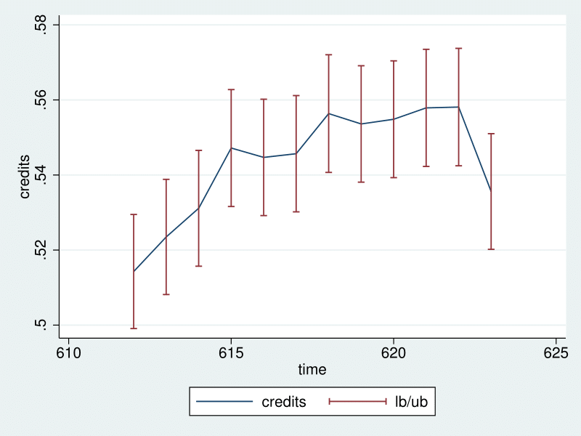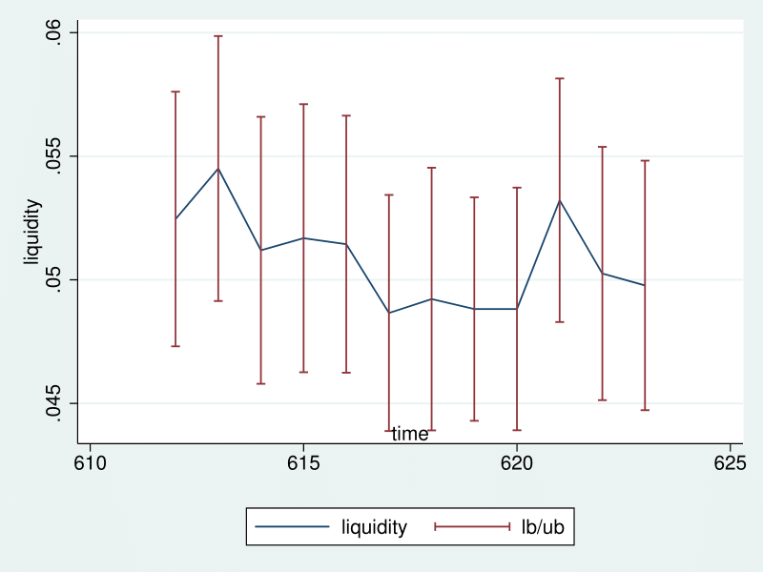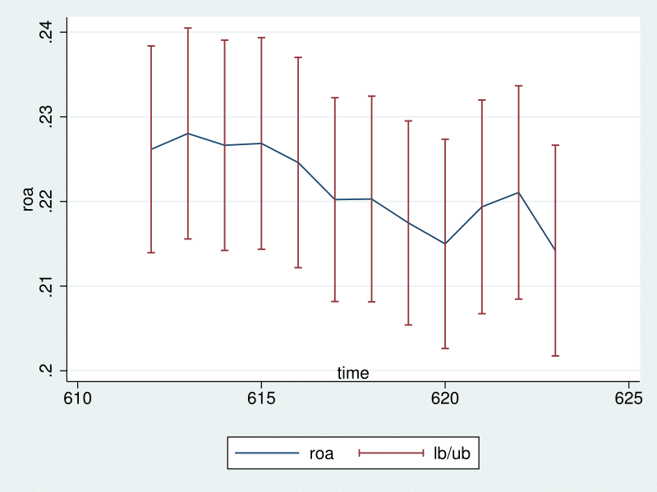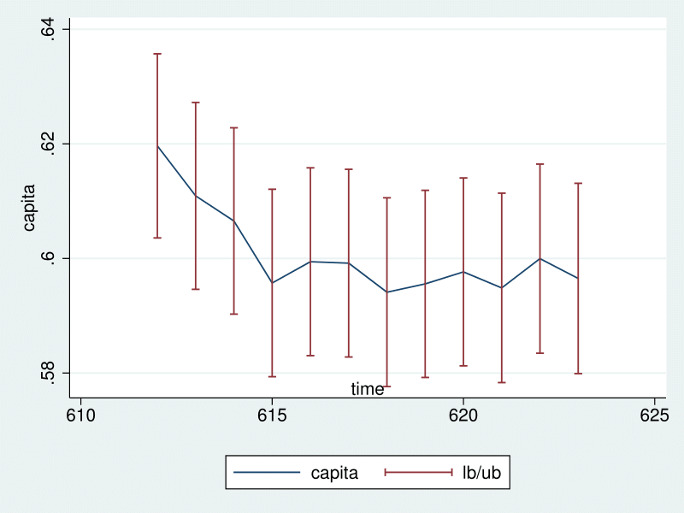

АНАЛИЗ СЛИВАЕМОСТИ ДАННЫХ ПО ВРЕМЕНИ И ПО БАНКАМ

Для тестирования сливаемости данных по времени и по банкам оценим две группы моделей. Для анализа сливаемости по времени оценим 12 моделей индивидуальных регрессий для каждого месяца наблюдений. Также оценим модель с фиксированными эффектами (FE) и pool-модель. Результаты сравнения моделей с помощью F-теста представлены в сводной таблице 2. Такой же принцип применим к оценке сливаемости моделей по банкам.

Так как F-тест отражает различия между моделями, можно сделать вывод о том, что, чем выше F-статистика, тем сильнее различаются модели с поправкой на степени свободы. Начнём с временных эффектов. Легко заметить, что значение F-статистики близко к нулю, а p-value очень высоко. Это означает, что гипотеза о том, что модели схожи, не отвергается. Аналогичная ситуация для двух других комбинация в этом разделе. Следовательно, можно сделать вывод о том, что в случае временных эффектов нет необходимости оценивать 12 моделей индивидуальных регрессий или модель с индивидуальными константами фиксированных эффектов: можно ограничиться pool-моделью.

Таблица 2. Тестирование сливаемости данных в панель

|  |  |  |  |
| --- | --- | --- | --- |
| Гипотеза\ Показатель | p-value | F-статистика | df (степени свободы в моделях) |
| Эффекты по банкам | | |  |
| Individual vs FE | 0 | 55.21 | Модель индивидуальных регрессий: 3410 |
| Individual vs Pool | 0 | 47.43 | Модель FE: 7728 |
| FE vs Pool | 1 | 0 | Pool – модель: 8405 |
| Эффекты по времени | | |  |
| Individual vs FE | 0.95 | 0.67 | Модель индивидуальных регрессий: 8352 |
| Individual vs Pool | 0.99 | 0.53 | Модель FE: 8394 |
| FE vs Pool | 1 | 0 | Pool – модель: 8405 |

Относительно тестирования сливаемости по банкам: высокие значения F-говорят о том, что различия между моделью индивидуальных регрессий и двумя другими моделями слишком велико. Следовательно, попытка перейти от модели индивидуальных регрессий к более простой может быть фатальной. Согласно p-value гипотеза об эквивалентности моделей отвергается. Следовательно, наши данные имеют высокую гетерогенность по индивидам и не сливаются по этому признаку. Тестирование FE-модели против Pool в данном случае не слишком важно.



ОЦЕНИВАНИЕ ЛИНЕЙНЫХ СТАТИЧЕСКИХ МОДЕЛЕЙ POOL, RE БАНКА, FE БАНКА

Оценим pool-модель, имеющую следующий вид:

$credits_{it}=α+ β_{inf.rate}inf⁡_rate_{it}+ β_{ref.rate}⋅ref_rate_{it}+ β_{size}⋅size_{it}+ β_{roa}⋅roa_{it}+ β_{liquidity}⋅liquidity_{it}+ β_{capita}⋅capita_{it}+ ε_{it}, i=1, 2, …, 678$, $t=1,…, 12$

Заметна незначимость коэффициента *inf_rate*. $R^{2}=0.1632, R_{adj}^{2}=0.1626.$ Модель адекватна ($F\left(6, 8405\right)=273.11.$

Построим модель с детерминированными индивидуальными эффектами на константу (FE-модель):

$credits_{it}=α_{i}+ β_{inf.rate}inf⁡_rate_{it}+ β_{ref.rate}⋅ref_rate_{it}+ β_{size}⋅size_{it}+ β_{roa}⋅roa_{it}+ β_{liquidity}⋅liquidity_{it}+ β_{capita}⋅capita_{it}+ ε_{it}, i=1, 2, …, 678$, $t=1,…, 12$



Качество подгонки данных в построенной регрессии определяется показателем $R_{within}^{2}=0.1181.$ Незначимым стал коэффициент *size* (вероятно, это случилось после удаления выбросов). Знаки перед коэффициентами регрессии не различаются, за исключением *size*, который теперь стал отрицательным, сравнительно с pool-моделью. Это значит, что чем больше размер банка, тем меньше он выдаёт кредитов. Вероятно, что после удаления выбросов, средние банки стали «перетягивать» на себя размер, а их относительно консервативная политика в условиях экономической неопределённости обуславливает их возможное накопление capital buffer, а не увеличение кредитного предложения. Модель также адекватна $F\left(6, 7705\right)=172.03.$

Оценим модель со случайными эффектами:

$credits_{it}=α_{i}+ β_{inf.rate}inf⁡_rate_{it}+ β_{ref.rate}⋅ref_rate_{it}+ β_{size}⋅size_{it}+ β_{roa}⋅roa_{it}+ β_{liquidity}⋅liquidity_{it}+ β_{capita}⋅capita_{it}+ ε_{it}+μ_{i}, i=1, 2, …, 678$, $t=1,…, 12$

Размер компании также является незначимым в построенной регрессии, но, в отличии от модели FE, знак перед коэффициентом положительный, что соответствует начальной логике bank lending channel о большей устойчивости крупных банков в нестабильные экономические периоды. Адекватной оценкой подгонки качества данных является статистика Вальда = $1110.46$.



ТЕСТИРОВАНИЕ МОДЕЛЕЙ

1. Тест Бройша-Пагана о наличии случайного индивидуального эффекта.



$\left\{\begin{aligned}H_{0}: Var\left(u\right)=0 \\ H_{1}:Var\left(u\right)≠0\end{aligned}\right.$

Так как хи-квадрат статистика велика, а p-value $≈0$, то основная гипотеза отвергается. Значит, модель RE лучше описывает данные, чем pool-модель.

1. Тест Хаусмана на сравнение FE- и RE – моделей.

$$\left\{\begin{aligned}H_{0}:corr\left(u_{i}, X_{it}\right)=0 \\ H_{1}:corr\left(u_{i}, X_{it}\right)≠0 \end{aligned}\right.$$

Так как p-value этого теста $≈0$, то основная гипотеза отвергается, лучше FE-модель.



1. Тест Вальда для сравнения Pool – и FE – моделей.

$\left\{\begin{aligned}H_{0}: α_{i}=0 \\ H_{1}: α_{i}≠0\end{aligned}\right.$ $i=1, …, 678.$

Результат данного теста:



Так как p-value $≈0$, то основная гипотеза о незначимости индивидуальных эффектов отвергается, и FE-модель предпочтительнее. Это согласуется с полученными ранее выводами о гетерогенности по индивидам.

Таким образом, при сравнении построенных моделей, согласно результатам тестов Вальда, Бройша-Пагана и Хаусмана, лучше всего описывает данные модель FE (модель с детерминированными индивидуальными эффектами на константу).

СОДЕРЖАТЕЛЬНАЯ ИНТЕРПРЕТАЦИЯ FE-МОДЕЛИ

Наиболее соответствующей данным моделью является FE-модель, однако коэффициент перед *size* является незначимым, поэтому при удалении этой переменной из модели, получим следующую оценку зависимости:

$\hat{credits_{it}}=α_{i}+0.285-0.006⋅inf.rate⋅+ 0.042⋅ref.rate+ 0.37⋅roa_{it}-0.225⋅liquidity_{it}-0.258⋅capita_{it}, i=1, 2, …, 678$, $t=1,…, 12$

Теперь все коэффициенты в модели являются значимыми. Проинтерпретируем её:

В построенной зависимости существует эффект индивидуальных характеристик банка, например, его расположение, репутация, эффективность управления и др.

При прочих равных: при увеличении темпа инфляции на 1 единицу, предложение кредитов коммерческими банками в среднем уменьшается на 0.006 единиц. При увеличении ставки рефинансирования на 1 единицу, кредитное предложение в среднем увеличивается на 0.042 единицы. При увеличении прибыльности банка на 1 единицу, предложение кредита в среднем увеличивается на 0.37 единиц. При увеличении ликвидности на 1 единицу, в среднем банки предлагают кредитов на 0.225 единиц меньше. При увеличении капитализации на 1 единицу, в среднем кредитов выдаётся на 0.258 единиц меньше. Причём важно, что в последних двух случаях логика, описанная в разделе «Описание данных» противоречит модели. Получается, что при увеличении капитализации банка и/или его ликвидности, предложение кредитов уменьшается. Возможно, это вызвано тем, что при подсчёте ликвидности использовались неполные данные: в частности, не было информации о ликвидных акциях и облигациях, в которые вложился банк. То же самое применимо и к капитализации: неполнота данных относительно обязательств банка могла привести к смещённому расчёту показателя и, как результат, к его неинтуитивному направлению влияния на зависимую переменную.

ПОСТРОЕНИЕ МОДЕЛИ С ДВУНАПРАВЛЕННЫМИ ЭФФЕКТАМИ

Оценим модель с двунаправленными эффектами.

Модель сквозной регрессии имеет вид:

$credits_{it}=α+ \sum_{t=1}^{12}{D_{it}⋅δ_{t}}{+ β}_{inf.rate}inf⁡_rate_{it}+ β_{ref.rate}⋅ref_rate_{it}+ β_{size}⋅size_{it}+ β_{roa}⋅roa_{it}+ β_{liquidity}⋅liquidity_{it}+ β_{capita}⋅capita_{it}+ ε_{it}, i=1, 2, …, 678$, $t=1,…, 12$

где $D_{t}$–dummy-переменная для каждого периода (далее - *new_t*).

Результаты построения модели: все коэффициенты перед всеми dummy-переменными незначимы. Ставка рефинансирования (наряду с dummy-переменными по 1-му и 8-му периодам) удалена моделью из зависимости ввиду мультиколлинеарности. $R_{adj}^{2}=0.1626,$

как и в pool-модели из предыдущего раздела. Гипотеза о неадекватности модели отвергается $(F\left(15, 8396\right)=109.88.$



Посмотрим на двунаправленную модель FE:

$credits_{it}=α_{i}+\sum_{t=1}^{12}{D_{it}⋅δ_{t}} {+ β}_{inf.rate}inf⁡_rate_{it}+ β_{ref.rate}⋅ref_rate_{it}+ β_{size}⋅size_{it}+ β_{roa}⋅roa_{it}+ β_{liquidity}⋅liquidity_{it}+ β_{capita}⋅capita_{it}+ ε_{it}, i=1, 2, …, 678$, $t=1,…, 12$

Гипотеза о неадекватности модели отвергается ($F\left(15, 7696\right)=75.60$). $R_{within}^{2}=0.1284,$ что выше, чем в FE-модели из предыдущего раздела. В отличие от построенной двунаправленной сквозной регрессии, не все коэффициенты перед dummy-переменными являются незначимыми. Коэффициент перед *size* по-прежнему незначим.

Построим ещё одну модель: двунаправленную модель со случайными переменными:

$credits_{it}=α_{i}+\sum_{t=1}^{12}{D_{it}⋅δ_{t}}+ β_{inf.rate}⋅inf⁡_rate_{it}+ β_{ref.rate}⋅ref_rate_{it}+ β_{size}⋅size_{it}+ β_{roa}⋅roa_{it}+ β_{liquidity}⋅liquidity_{it}+ β_{capita}⋅capita_{it}+ ε_{it}+μ_{i}, i=1, 2, …, 678$, $t=1,…, 12$

Заметим, что коэффициенты перед dummy-переменными все значимы. Значимость потеряли коэффициенты перед переменными *size* и *ref_rate* (в сравнении с моделью, построенной в предыдущем разделе). Статистика Вальда также выросла $W-chi2 =1211.56$.



Сравним модели между собой с помощью 3-х тестов.

1. Тест Бройша-Пагана о наличии случайного индивидуального эффекта.



$\left\{\begin{aligned}H_{0}: Var\left(u\right)=0 \\ H_{1}:Var\left(u\right)≠0\end{aligned}\right.$

Так как хи-квадрат статистика велика, а p-value $≈0$, то основная гипотеза отвергается. Значит, модель RE лучше описывает данные, чем pool-модель, причём *chibar2* – статистика выше, чем в предыдущем разделе.



1. Тест Хаусмана на сравнение FE- и RE-моделей.

$$\left\{\begin{aligned}H_{0}:corr\left(u_{i}, X_{it}\right)=0 \\ H_{1}:corr\left(u_{i}, X_{it}\right)≠0 \end{aligned}\right.$$

Так как p-value этого теста $≈0$, то основная гипотеза отвергается, лучше FE-модель.

1. Тест Вальда на сравнение FE- и pool-моделей.

$\left\{\begin{aligned}H_{0}: α_{i}=0 \\ H_{1}: α_{i}≠0\end{aligned}\right.$ $i=1, …, 678.$

Так как p-value $≈0$, то FE – модель лучше описывает существующие данные, причём F-статистика выше, чем в тесте однонаправленных моделей.

Тестирование более полной модели (с двунаправленными эффектами) выявляет FE-модель с двунаправленными эффектами как наиболее подходящую под анализируемые данные. Более того, сравнительно с предыдущим разделом (модели с однонаправленными эффектами), построенные модели, учитывающие эффект времени имеют более высокие показатели качества подгонки регрессии, $R_{adj}^{2}$ для pool-модели, $R_{within}^{2}$ для FE-модели, $Wald χ^{2}$– для RE-модели. Ввиду этого факта, можно сделать вывод о том, что FE-модель с двунаправленными эффектами немного лучше оценивает данные, а потому её можно считать наиболее соответствующую анализируемым данным моделью.

Коэффициент перед size является незначимым, поэтому уберём его из модели. Оценим модель без фактора размера банка и дадим ей содержательную интерпретацию.

При прочих равных, при увеличении ликвидности на 1 единицу, предложение кредитов в среднем уменьшается на 0.22 единицы. При увеличении капитализации на 1 единицу, предложение кредитов в среднем уменьшается на 0.25 единиц. Данные выводы противоречат логике работы *bank-lending channel*, что, вероятно, является причиной неполного расчёта указанных факторов (при подсчёте ликвидности учитывалась только наличность, без ликвидных ценных бумаг, а при подсчёте капитализации обязательства могли быть учтены не в полной мере). При увеличении прибыльности банка на 1 единицу, предложение кредитов в среднем растёт на 0.36 единиц. При увеличении темпа инфляции на 1 единицу, предложение кредитов в среднем падает на 0.013 единиц.

Относительно временных эффектов – dummy-переменные перед 4-7, 9 месяцами незначимы, следовательно, на предложение кредитов они влияли незначительно. 8-ой месяц был удалён программой ввиду мультиколлинеарности. В месяцы 2, 3 и 12 предложение кредитов банками уменьшалось в среднем на 0.014, 0.01 и 0.007 единиц, сравнительно с базовым (1-ым) месяцем выборки. В периоды 10 – 11 предложение кредитов увеличивалось в среднем на 0.013 и 0.014 единиц, сравнительно с базовым (1-ым) месяцем выборки. 8-ой месяц был удалён программой ввиду мультиколлинеарности. Также модель дифференцирует банки по их индивидуальным характеристикам: возможно, по месту расположения, навыкам управленческих составов, репутацией, политикой инвестирования в финансовые активы и пр.

ОСНОВНЫЕ ВЫВОДЫ

Целью данной работы был выбор и тестирование модели предложения кредитов на выборке из 678 коммерческих банков ежемесячно в течение 2011 года. В качестве зависимой переменной выступала доля совокупных кредитов в экономике в активах банка, а в качестве объясняющих – размер, ликвидность, капитализация, прибыльность банков, а также такие макроэкономические показатели как темп инфляции и ставка рефинансирования. После очистки данных от выбросов, была проверена сливаемость данных в панель. Результаты тестирования сливаемости моделей в панель по банкам показала, что существует гетерогенность банкам по их индивидуальным характеристикам. Тестирование сливаемости данных в панель показало, что существует динамика данных по времени, но гетерогенность по времени прослеживалась слабо. Анализ 3- х моделей, pool -, FE – и RE – моделей показал, что наиболее соответствует данным модель с фиксированными индивидуальными эффектами на константу, подразумевая, что количество выдаваемого кредита зависит от свойственных отдельным банкам признаков, например, локации банка, его репутации, управленческих навыков менеджмента и др. Размер банка оказался незначимым, поэтому он был исключён из объясняющих факторов. Тестирование более полных моделей (с двунаправленными эффектами) также подтвердила адекватность FE-модели данным, в сравнении с pool- и RE- моделями. Показатели качества подгонки регрессии демонстрируют малое увеличение соответствия данным в моделях с двунаправленными эффектами, что согласуется с результатами тестирования сливаемости данных в панель по времени (гетерогенность по времени слабая, но всё же существует).

СПИСОК ЛИТЕРАТУРЫ

1. Abdul Karim, Z., Abdul Karim, B., Azman-Saini, W.N.W. (2011). “Bank Lending Channel of Monetary Policy: Dynamic Panel Data Study of Malaysia”. *Journal of Asia-Pacific-Business*.
2. Ahtik, M. (2012). “Bank Lending Channel in Slovenia: Panel Data Analysis”. *Prague Economic Papers, 1*.
3. Danderski, P., Wojciech, P. “Foreign Banks and the Bank Lending Channel”. *Cardiff Economics Working Papers, No. E2017/3*.

ПРОГРАММНЫЙ КОД В STATA

use "C:\Users\The_sun\Desktop\tmp\all_banks_for_students.dta", clear

/* Data generation for a period */

drop if month_num < 612 | month_num > 623

/* Adding data about the refinancing rate*/

gen ref_rate = .

replace ref_rate = 7.75 if month <= 613

replace ref_rate = 8 if month > 613 & month <= 615

replace ref_rate = 8.25 if month > 615

/* Adding data about the inflation rate*/

gen inf_rate = .

replace inf_rate = 2.37 if month_num == 612

replace inf_rate = 0.78 if month_num == 613

replace inf_rate = 0.62 if month_num == 614

replace inf_rate = 0.43 if month_num == 615

replace inf_rate = 0.48 if month_num == 616

replace inf_rate = 0.23 if month_num == 617

replace inf_rate = -0.01 if month_num == 618

replace inf_rate = -0.24 if month_num == 619

replace inf_rate = -0.04 if month_num == 620

replace inf_rate = 0.48 if month_num == 621

replace inf_rate = 0.42 if month_num == 622

replace inf_rate = 0.44 if month_num == 623

/* Generating variables of individual bank characteristics: size, liquidity, capitalization and profitability*/

gen credits = (credb+ credfb+ credf+ credh)/ assets

egen total_banks_assets = sum(assets), by(month_num)

gen size = assets / total_banks_assets

gen liquidity = money / assets

gen roa = prof / assets

gen capita = (assets - depb - depfb - depf - deph- cbcred) / assets

/*descriptive statistics*/

xtsum credits inf_rate ref_rate capita roa size liquidity

/* Plotting section */

foreach party of varlist credits size liquidity roa capita inf_rate ref_rate{

egen mt_`party'=mean(`party'), by(t)

twoway (scatter `party' t) (connected mt_`party' t, sort), name(mt_`party')

}

graph combine mt_credits mt_size mt_liquidity mt_roa mt_capita mt_inf_rate

graph combine mt_ref_rate

foreach party of varlist credits size liquidity roa capita {

graph box `party', over(t) name(box_`party')

}

graph combine box_credits box_size box_liquidity box_roa box_capita

xtgraph credits, name(x)

xtgraph size, name(y)

xtgraph liquidity, name(z)

xtgraph roa, name(a)

xtgraph capita, name(b)

histogram credits, name(h_1) normal

histogram size, name(h_2)

histogram liquidity, name(h_3)

histogram roa, normal name(h_4)

histogram capita, name(h_5) normal

graph combine h_1 h_2 h_3 h_4 h_5

histogram credits, by(t) normal

correlate credits size liquidity roa capita inf_rate ref_rate

/* Outliers filtering */

gen isbad = liquidity > 0.5 | roa > 0.85 | size > 0.05

bysort bank (isbad) : drop if isbad[_N]

xtset bank month_num

xtdes

/* Individual heterogeneity */

/* model of individual regressions*/

scalar rss_ur=0

scalar n_ur=0

scalar df_ur=0

forvalue i=1/678 {

qui reg credits liquidity capita roa size inf_rate ref_rate if bank==`i'

scalar z`i'=e(rss)

scalar df`i'=e(df_r)

scalar n`i'=e(N)

scalar rss_ur=rss_ur+z`i'

scalar n_ur=n_ur+n`i'

scalar df_ur=df_ur+df`i'

scalar list rss_ur n_ur df_ur

}

scalar list rss_ur n_ur df_ur

/* FE-model*/

qui reg credits liquidity capita roa size inf_rate ref_rate

scalar rss_r1 = e(rss)

scalar n_r1=e(N)

scalar df_r1=e(df_r)

scalar list rss_r1 n_r1 df_r1

scalar list rss_r1 n_r1 df_r1

scalar df_r1_cor = df_r1 - 677

scalar list rss_r1 n_r1 df_r1_cor

/* pool-model*/

qui reg credits liquidity capita roa size inf_rate ref_rate

scalar rss_r2 = e(rss)

scalar n_r2=e(N)

scalar df_r2=e(df_r)

scalar list rss_r2 n_r2 df_r2

/* Testing the poolability*/

scalar fh1 =((rss_r1 - rss_ur)/(df_r1_cor-df_ur))/(rss_ur/df_ur)

scalar pval1 = Ftail(df_r1_cor-df_ur,df_ur,fh1)

scalar fh2 =((rss_r2 - rss_ur)/(df_r2-df_ur))/(rss_ur/df_ur)

scalar pval2 = Ftail(df_r2-df_ur,df_ur,fh2)

scalar fh3 =((rss_r2-rss_r1)/(df_r2-df_r1_cor))/(rss_r1/df_r1_cor)

scalar pval3 = Ftail(df_r2-df_r1_cor,df_r1_cor,fh3)

scalar list pval1 pval2 pval3 fh1 fh2 fh3

/* Time heterogeneity */

/* model with individual regressions*/

scalar rss_ur=0

scalar n_ur=0

scalar df_ur=0

forvalue i=612/623{

qui reg credits liquidity capita roa size inf_rate ref_rate if month==`i'

scalar z`i'=e(rss)

scalar df`i'=e(df_r)

scalar n`i'=e(N)

scalar rss_ur=rss_ur+z`i'

scalar n_ur=n_ur+n`i'

scalar df_ur=df_ur+df`i'

scalar list rss_ur n_ur df_ur

}

scalar list rss_ur n_ur df_ur

/* FE-model*/

qui reg credits liquidity capita roa size inf_rate ref_rate

scalar rss_r1 = e(rss)

scalar n_r1=e(N)

scalar df_r1=e(df_r)

scalar list rss_r1 n_r1 df_r1

scalar list rss_r1 n_r1 df_r1

scalar df_r1_cor = df_r1 - 11

scalar list rss_r1 n_r1 df_r1_cor

/* pool-model*/

qui reg credits liquidity capita roa size inf_rate ref_rate

scalar rss_r2 = e(rss)

scalar n_r2=e(N)

scalar df_r2=e(df_r)

scalar list rss_r2 n_r2 df_r2

/* Testing the poolability of the models*/

scalar fh1 =((rss_r1 - rss_ur)/(df_r1_cor-df_ur))/(rss_ur/df_ur)

scalar pval1 = Ftail(df_r1_cor-df_ur,df_ur,fh1)

scalar fh2 =((rss_r2 - rss_ur)/(df_r2-df_ur))/(rss_ur/df_ur)

scalar pval2 = Ftail(df_r2-df_ur,df_ur,fh2)

scalar fh3 =((rss_r2-rss_r1)/(df_r2-df_r1_cor))/(rss_r1/df_r1_cor)

scalar pval3 = Ftail(df_r2-df_r1_cor,df_r1_cor,fh3)

scalar list pval1 pval2 pval3 fh1 fh2 fh3

/* Models without time effect */

reg credits liquidity capita roa size inf_rate ref_rate

est store pool

xtreg credits liquidity capita roa inf_rate ref_rate, fe

est store fe

xtreg credits liquidity capita roa size inf_rate ref_rate, re

xttest0

est store re

est tab pool fe re, b(%7.4f) stats (N r2) se

est tab pool fe re, b(%7.4f) stats (N r2) star

hausman fe re

/*the most suitable regression without insignificant factors*/

xtreg credits liquidity capita roa inf_rate ref_rate, fe

/*including the time effect*/

quietly tabulate t, generate(new_)

reg credits liquidity capita roa size inf_rate ref_rate new_1 - new_12

est store pool_t

xtreg credits liquidity capita roa size inf_rate ref_rate new_1 - new_12, fe

est store fe_t

xtreg credits liquidity capita roa size inf_rate ref_rate new_1 - new_12, re

est store re_t

hausman fe_t re_t

/*the most suitable regression without insignificant factors*/

xtreg credits liquidity capita roa nf_rate ref_rate new_1 - new_12, fe